1. **Nội dung chung**

* Xây dựng cho đơn vị nhập liệu có chức năng: Xét duyệt và công bố => Tài khoản có cả 3 chức năng

+ Phân tích:

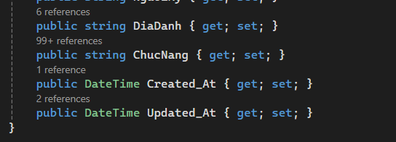

Thêm 2 trường chức năng: Tổng hợp và Công bố (kiểu Bool) vào bảng DsDonVi

Thay đổi cách lấy đơn vị tổng hợp trong Màn hình Index

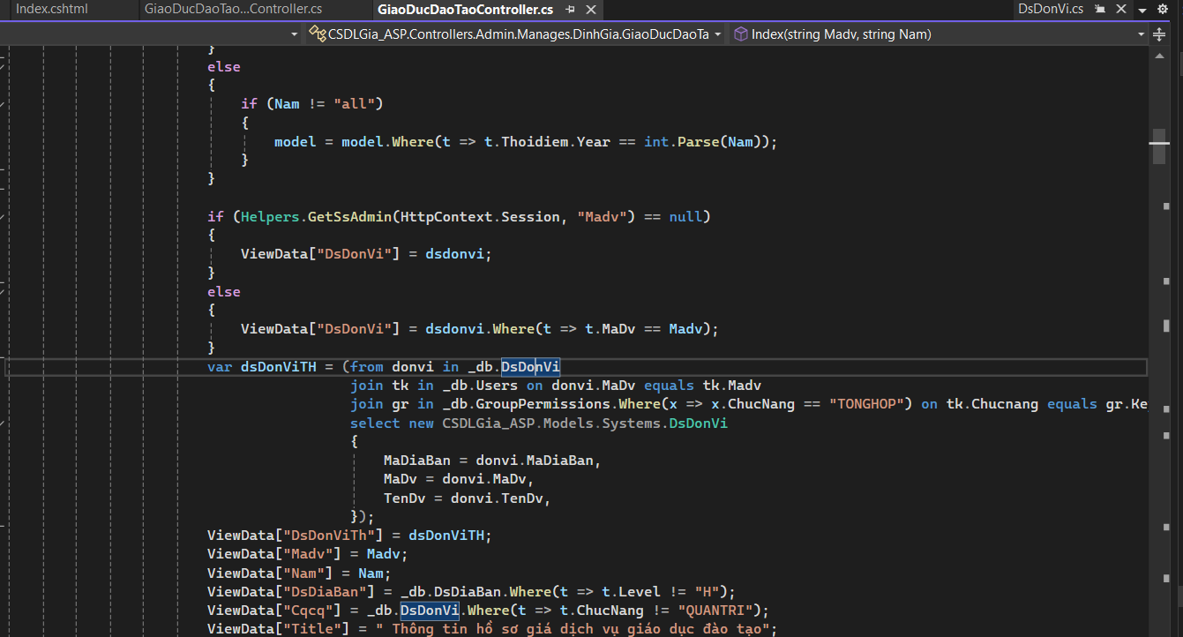

* Trang công bố: chuyển thành menu dọc

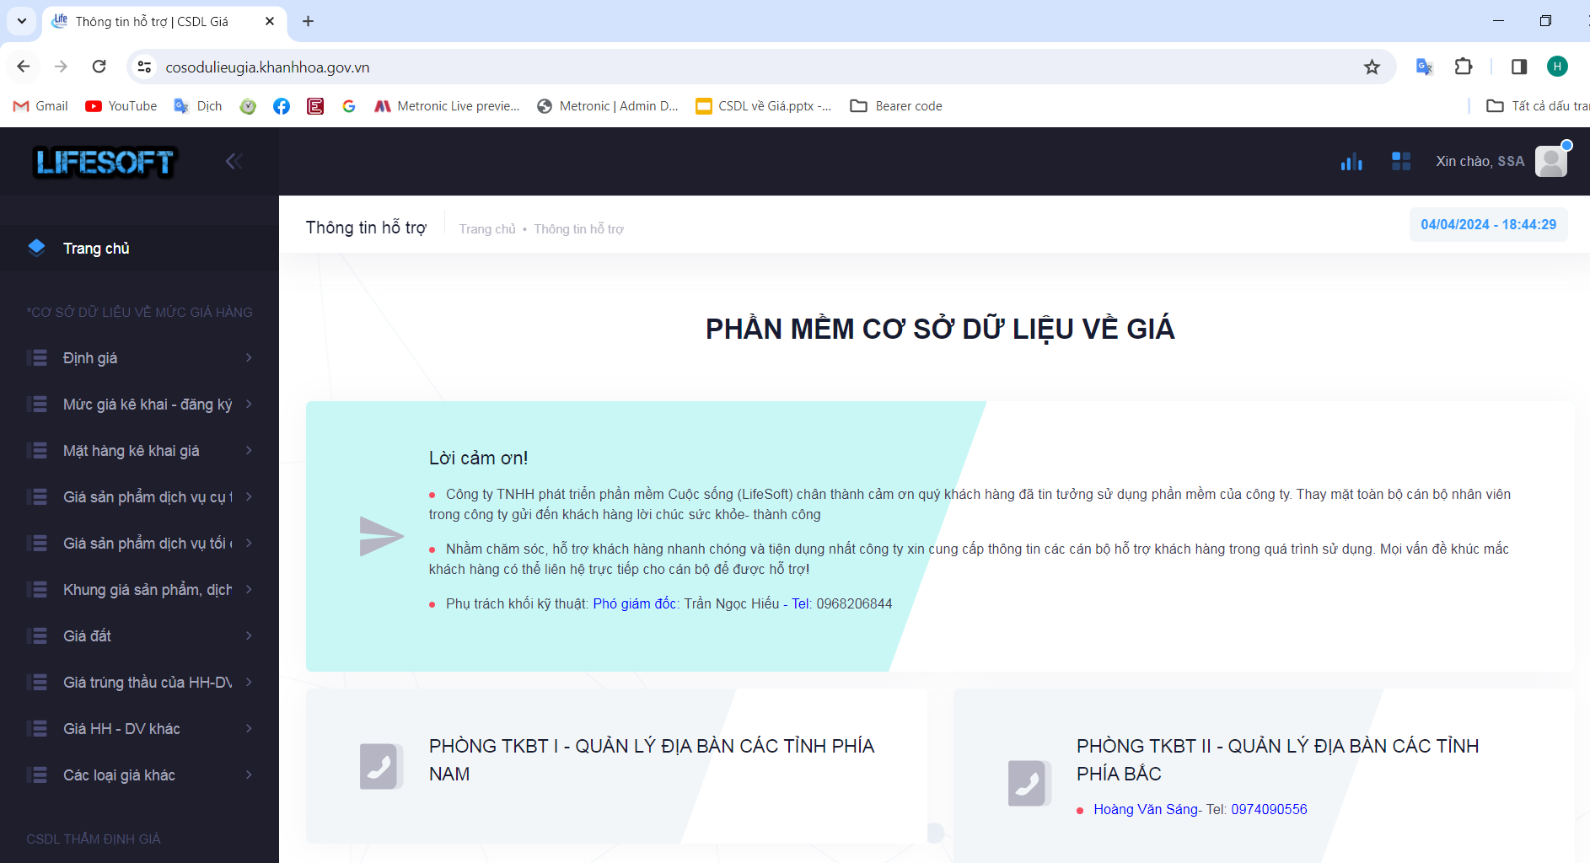

Xây dựng lại trang công bố như trang nhập liệu, bỏ phần



Trang công bố ko cần đăng nhập

* File Excel mẫu xây dựng các macro kiểm tra số tiền (tránh trường hợp đơn vị nhập số, nhập chữ). Và có khung viền.
* Các trường dữ liệu chọn để chức năng tìm kiếm (select2).
* Để dấu * “màu đỏ” tại các trường cập nhật dữ liệu bắt buộc.

1. **Bảng giá đất**

* Chi tiết hồ sơ: “Hệ số K” => “Hệ số”

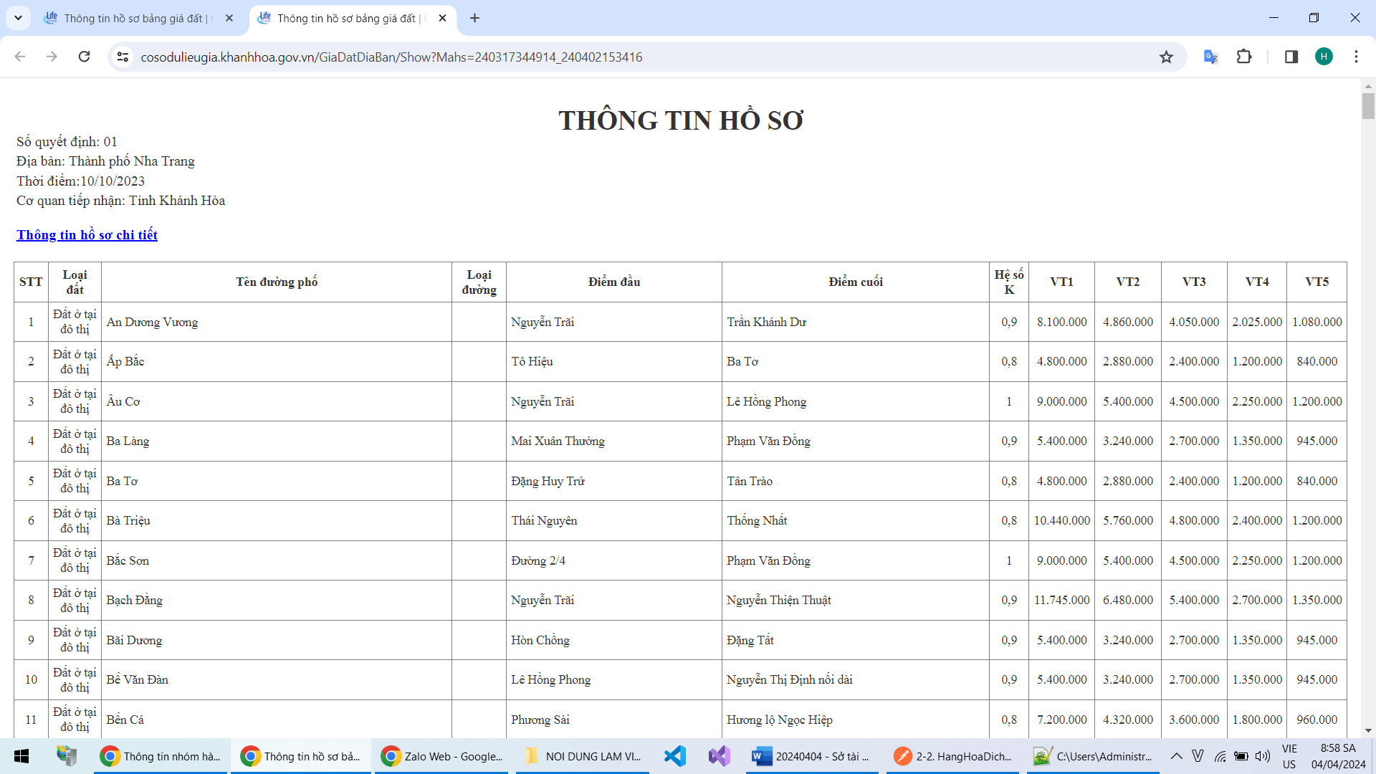

* Địa bàn tìm kiếm: Lọc theo danh sách Xã, Huyện, Tỉnh.
* Nhập liệu theo từng địa bàn Huyện, Thành phố và theo tên tài khoản nhập liệu.
* Thêm trường địa bàn nhập liệu (Huyện A; Huyện B; Huyện C) vào cho từng đơn vị (DsDonVi) lấy theo danh sách huyện, thành phố. Form Index load địa bàn nhâp liệu theo trường vừa thêm
* Gộp hồ sơ thành 08 huyện thị theo từng QĐ.

1. **Giá thầu quyền sử dụng đất**

* Thêm Địa bàn áp dụng lấy theo địa bàn Huyện, Thành phố. Theo tên tài khoản.
* Thêm trường địa bàn nhập liệu (Huyện A; Huyện B; Huyện C) vào cho từng đơn vị (DsDonVi) lấy theo danh sách huyện, thành phố. Form Index load địa bàn nhâp liệu theo trường vừa thêm
* Danh sách xã phường lấy theo địa bàn áp dụng.
* Chi tiết hồ sơ: trường “Dia bàn” =>”Địa bàn”
* Tên menu “ …sd đất” =>” … sử dụng đất”

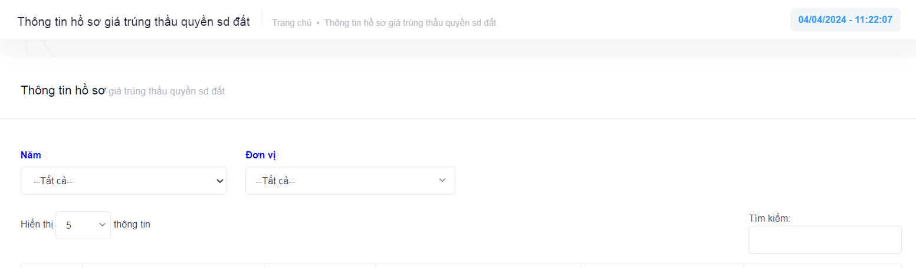

* Bảng chi tiết hồ sơ

1. **Giá đất cụ thể**

* Địa bàn áp dụng: lấy theo tên tài khoản ví dụ: Tk thành phố nha trang => địa bàn TP Nha trang,
* Thêm trường địa bàn nhập liệu (Huyện A; Huyện B; Huyện C) vào cho từng đơn vị (DsDonVi) lấy theo danh sách huyện, thành phố. Form Index load địa bàn nhâp liệu theo trường vừa thêm

1. **Thẩm định giá**

* Nhập thông tin hồ sơ: danh sách đơn vị: STT-Tên đơn vi-Trạng thái
* Danh sách đơn vị thẩm định: thêm chi tiết lịch sử hoạt động – ngưng theo dõi (ngày tháng; số qd; đính kèm file), thêm trạng thái đơn vị (lấy theo lịch sử).
* Công bố thông tin danh sách đơn vị thẩm định giá.
* Xuất dữ liệu danh sách đơn vị ra file excel

1. **Giá thuê mặt đất, mặt nước:**

* Xây dựng lại chức năng In chi tiết hồ sơ: Chia các nhóm theo danh mục “Giá thuê mặt đất”; “Giá thuê mặt nước”.
* Dải theo Group Mã nhóm danh mục, sau đó mới dải dữ liệu chi tiết ( dã xong )
* Chức năng chi tiết Danh mục: Thêm tùy chọn danh mục nào nhập giá, danh mục nào nhập giá.
* Thêm trường dữ liệu Nhập số tiền cho chi tiết danh mục

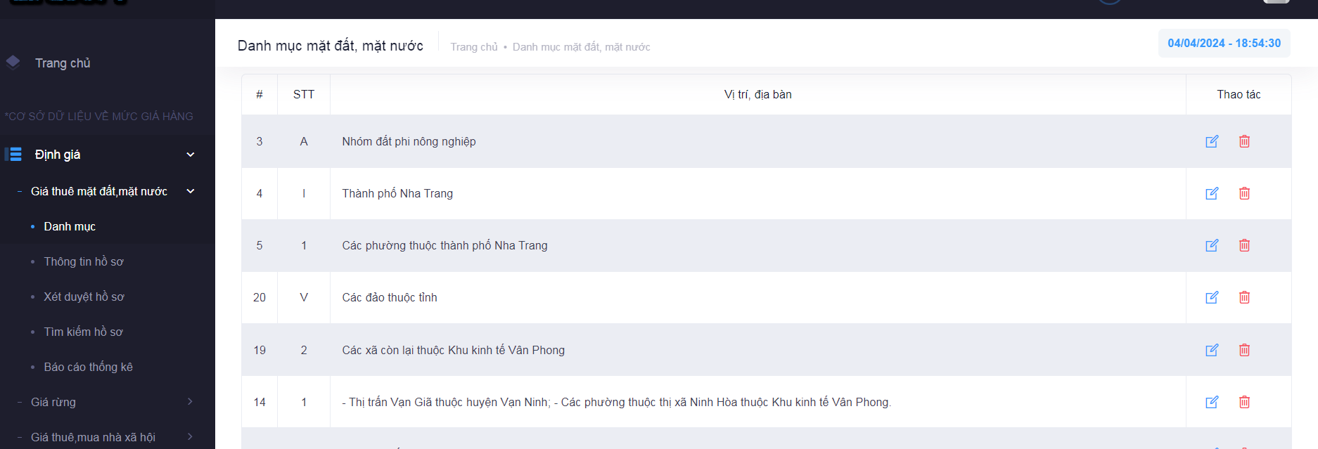

Như trong hình: chỉ có “1- Các phường thuộc thành phố Nha Trang” và “Các xã còn lại thuộc Khu kinh tế Vân Phong” là nhập số tiền, các chi tiết còn lại ko nhập.

Khi load chi tiết thêm mới hoặc chỉnh sửa các chi tiết nhập số tiền mới lên chức năng nhập giá

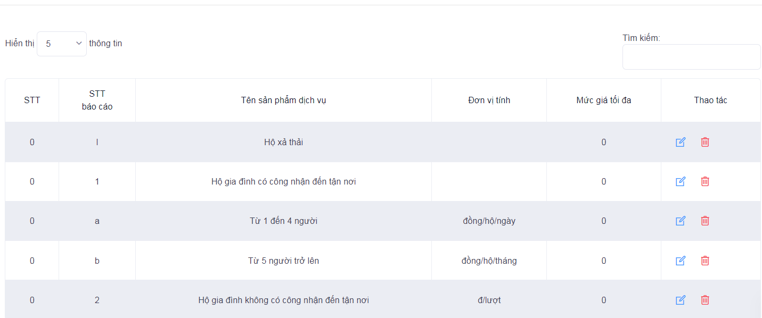

Các trường như “Hộ xả thải”, “Hộ gia đình có người đến tận nơi” không có chức năng chỉnh sửa

* Chức năng tìm kiếm: sửa lại trường thông tin “phí, lệ phí” thành “Địa bàn”

1. **Giá nước sinh hoạt:**

* Chức năng tìm kiếm: Bổ sung thêm trường thông tin tìm kiếm theo đơn vị.( xong )
* Thông tin hồ sơ: Bỏ trường thông tin Địa bàn. ( Xong )
* Đơn giá tính sau thuế bỏ công thức, để đơn vị tự nhập. ( Xong )